2005 giugno - Un progetto estremamente urgente

RIFUGI E ALBERGHI DI TRANSIZIONE PER I GIOVANI DI STRADA IN GUATEMALA

Care amiche ed amici delle ragazze e ragazzi di strada,

gli assassini recenti di Dionisio e di Elisabeth ci ricordano l’estrema urgenza di aprire rifugi notturni e case di accoglienza per le ragazze e ragazzi di strada organizzati nel Movimento che appoggiamo in Guatemala. Il progetto globale, approvato dalle Reti di Amicizia dell’Italia e del Belgio, prevede quest’iniziativa, che finora non si è potuta realizzare per mancanza di mezzi finanziari.

PER PROTEGGERE LA VITA DEI GIOVANI DI STRADA, AIUTARLI A REINSERIRSI NELLA SOCIETà, E' INDISPENSABILE APRIRE CASE DI ACCOGLIENZA

Questi rifugi sono necessari non solo per proteggere bambini e giovani contro le violenze, gli stupri, i sequestri, gli assassini di cui sono spesso vittime, ma anche per facilitare il reinserimento dei giovani che vogliono lasciare la strada, in particolare delle giovani madri che prendono questa decisione per amore per i loro figli.

Non è facile lasciare la strada per condurre una vita autonoma nella società: bisogna volerlo liberamente, acquisire fiducia in sé e stabilità emozionale, allontanarsi dalle droghe, diventare capace di vivere solo o in coppia, trovare un lavoro ed un alloggio.

Oggi, dopo anni di lavoro del Movimento, il numero delle ragazze e ragazzi che decidono di uscire dalla strada, è in continuo aumento, ma non sempre riusciamo a dar loro l’aiuto necessario al momento giusto perché non abbiamo case di accoglienza che potrebbero facilitare la transizione dalla strada alla vita in società. A volte, chiediamo ad altre istituzioni di accoglierli, ma le ragazze ed i ragazzi che sono abituati nel Movimento a partecipare alle decisioni, non riescono a vivere in case dove gli adulti decidono per loro e non rispettano la loro libertà. Poi alcune istituzioni offrono solo parcheggi senza possibilità di studiare e di imparare un mestiere.

E poi ci sono le emergenze: le madri che vogliono uscire dalla strada per partorire ed allevare i figli, quelli che rischiano come Dionisio e Elisabetta di essere assassinati, quelli come Carla e il suo compagno che all’improvviso si ritrovano in strada senza volerlo. E’ quindi indispensabile aprire due alberghi, uno per le ragazze ed i loro figli, laltro per i ragazzi e le coppie. Prima di tutto per le ragazze, per difenderle dagli stupratori sempre in agguato e proteggere i bambini piccoli che rischiano di morire in strada o di essere rubati da loschi trafficanti. Apriremo rapidamente in memoria di Elisabetta e di Dionisio.

Qualche esempio:

JENNIFER, VEDOVA A 17 ANNI
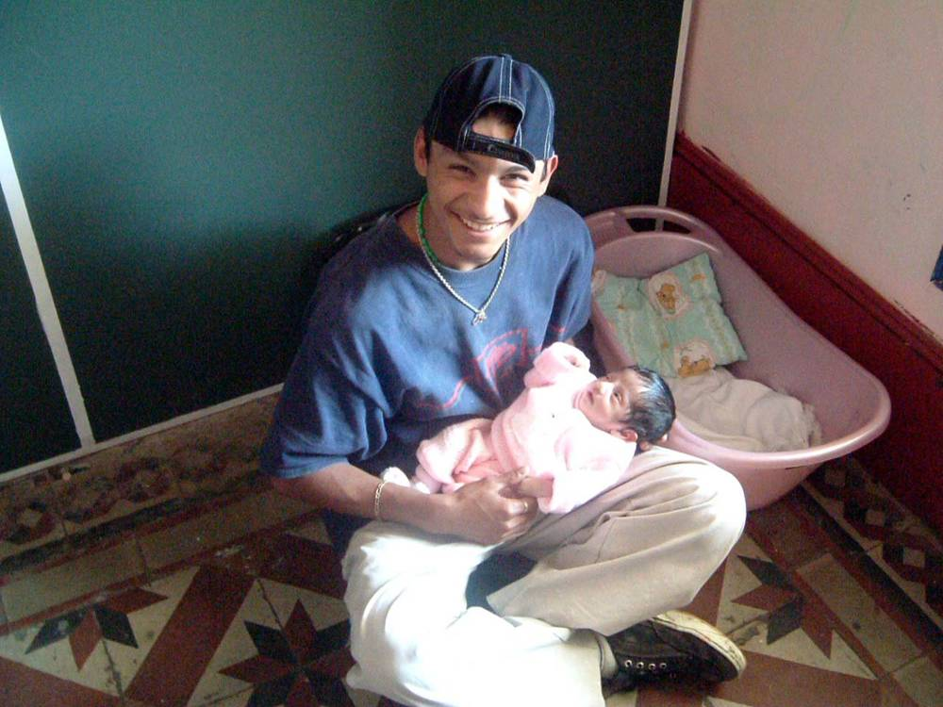
Il 22 febbraio scorso, è stato scoperto il corpo senza vita di Dionisio in una casa abbandonata. La morte risaliva a due tre giorni. Era stato pugnalato ed è morto solo, senza che a sua compagna o un amico gli tenesse la mano. Aveva vent'anni. Era una speranza per il Movimento: stava uscendo dalla strada, era assistente dell’officina di falegnameria e ne aveva la responsabilità in assenza dell’istruttore che veniva solo due volte la settimana. Un amico fedele, che aiutava, del quale ci si poteva fidare. Amava la sua compagna Jennifer, adorava Vicky, la sua figliola di poco più di anno. Frequentava una scuola e faceva parte di Nuova Generazione, gruppo di aiuto muto dei ragazzi usciti dalla strada.
Non si conoscono gli assassini, probabilmente sono consumatori di crack, questa droga terribile che aumenta i livelli di aggressività e di violenza. Una pugnalata ha spezzato una giovane vita, annientato anni di sforzi e di sogni, distrutto una famiglia, vanificato l’impegno del movimento.
Jennifer, vedova a17 anni, rimane sola per allevare la loro figlia, per fare fronte al suo impegno di responsabile dl movimento. Inesorabilmente aumenta il numero dei martiri della strada e troppo spesso la morte è più rapida di noi.

DI LEI RIMANE SOLO UNA CHIAZZA ROSSA NELLA DICIOTTESIMA STRADA

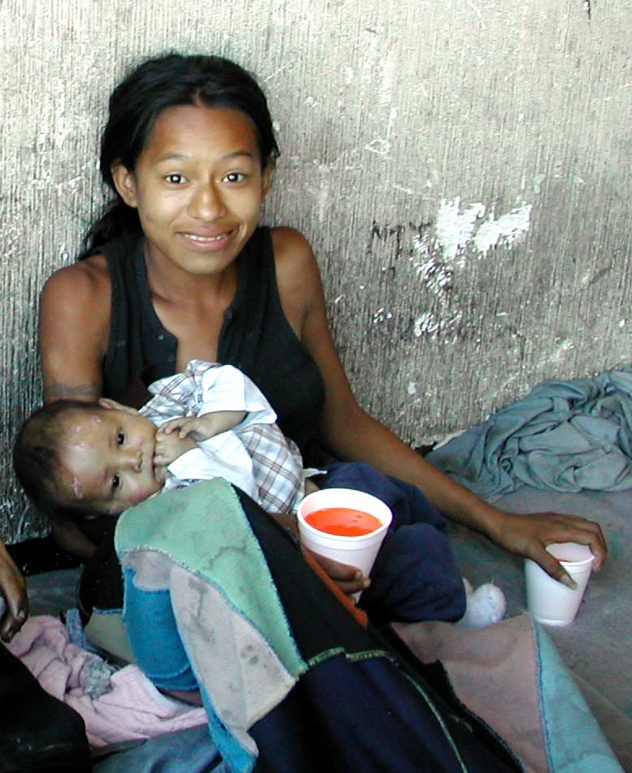
Si chiamava Elisabetta. Aveva 17 anni e tanta voglia di vivere, di essere libera, rispettata, amata, ascoltata. Questo sogno l’aveva spinta in strada a solo otto anni. Lo stesso sogno le aveva fatto prendere la decisione, dopo 9 anni, di uscire dalla strada. Faceva parte del movimento dei giovani di strada. Da tre mesi si era allontanata dalla droga.

Un killer spietato ha assassinato Elisabeth nella notte tra il 22 e il 23 aprile scorso. Lei aveva respinto la sua proposta di rapporti sessuali. Il losco individuo è tornato nella notte e con un arma in dotazione all’esercito e agli squadroni della morte e l’ha massacrata a bruciapelo con nove pallottole. Ha gravemente ferito il suo compagno, che si dibatte tra vita e morte in un ospedale. Le altre sette ragazze e ragazzi che dormivano con loro nella diciottesima strada sono fuggiti, si nascondono perché sanno che questi killer eliminano i testimoni dei loro crimini. Il vile assassino ha lasciato tracce e potrebbe essere facilmente identificato. Ma gli assassini di questo tipo godono dell’impunità anche oggi in Guatemala.

Elisabetta non aveva fatto che fuggire la violenza maschile che si accaniva contro di lei fin dai primi anni della sua troppo breve vita. Anni di sforzi, di sogni, di voglia di vivere, distrutti in un istante. Un gruppo, ossia una famiglia di strada, disperso. Tutto il movimento sconvolto dalla tristezza e dalla rabbia.

RITORNO BRUTALE IN STRADA

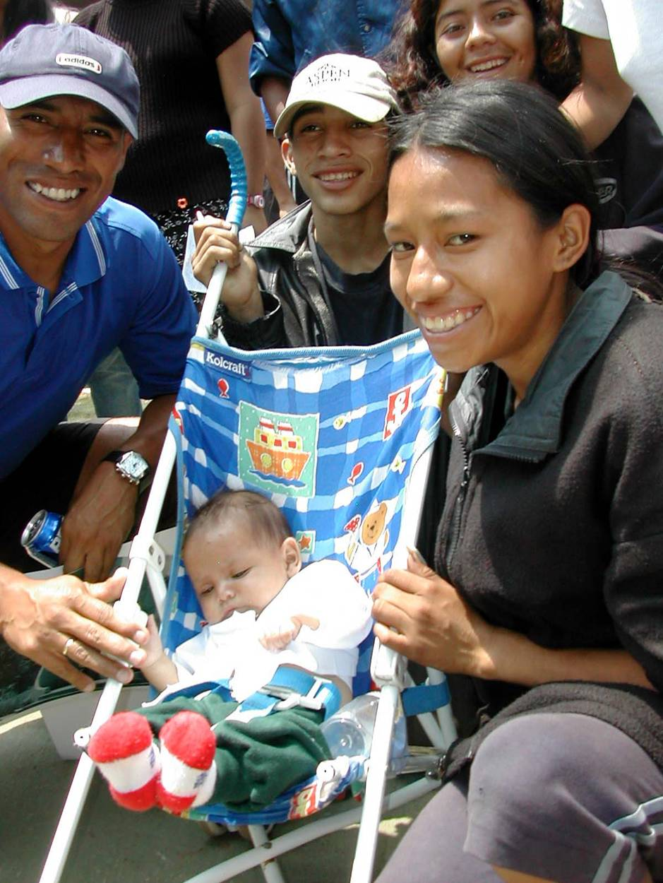
Carla e il suo compagno Alex erano usciti dalla strada nel 1998. Tutt’e due avevano quattordici anni. Anni di sforzi avevano permesso loro aprire un’officina di falegnameria, non erano ricchi, ma avevano il necessario per vivere ed allevare il loro figliolo di due anni, aiutare i loro genitori. Risparmiavano per costruirsi una casetta. Si amavano e la vita per loro era bella. All'improvviso tutto si capovolse. Per castigarli di avere rifiutato di nascondere armi e droga nella loro officina, narcotrafficanti rubarono loro tutto e bruciarono la loro baracca.

Ricomincia la vita di strada, ma stavolta con un figlio piccolo. Alex è costretto a rubare perché non trova lavoro e riceve solo l’aiuto dei giovani di strada che gli aprono le porte della casa abbandonata dove vivono. Una istituzione propone un posto solo per la madre e il bambino, ma loro non vogliono separarsi. Per fortuna, una ragazza del Movimento li indirizza da noi e dopo una settimana ritrovano un appartamento e un lavoro. Sono stati fortunati di non essere arrestati durante le poche settimane passate in strada. Ora s’impegnano per aiutare con il Movimento le loro compagne e compagni di strada. E’ passato l’incubo e la vita sorride di nuovo.
IL NOSTRO PROGETTO DI CASE D’ACCOGLIENZA

1. OBIETTIVI

Queste case, una per le ragazze sole e i loro bambini, l’altra per i ragazzi e le coppie, hanno un duplice obiettivo: offrire un rifugio in caso d'emergenza proporre ai giovani che decidono di uscire dalla strada un periodo di preparazione alla vita autonoma nella società. Per quest'ultimi la casa dovrebbe permettere di imparare a:
- Vivere in una casa, gestire le risorse per condurre una vita autonoma, cucinare, pagare i costi della luce, dell’acqua e del gas, e l'affitto della casa.
- Trovare un lavoro che consenta di ottenere le risorse per condurre una vita autonoma.
- Fornire un sostegno psicologico per vivere senza droghe e senza dipendere dal gruppo di cui facevano parte nella strada.
- Occupare il tempo libero ed eventualmente migliorare i rapporti di coppia e quelli con i figli.

2. REALIZZAZIONE DEL PROGETTO

- Durante il primo mese le ragazze e i ragazzi non pagano la rispettiva quota d’affitto della casa e per i pasti, durante il giorno lavorano e/o studiano e partecipano alle attività del movimento.
- A partire dal secondo mese inizieranno a contribuire alle spese della casa.
- Progressivamente impareranno a comprare i generi alimentari e i prodotti necessari per la casa, a fare da mangiare, a lavare e tenere pulita la casa, a mantenere in ordine la propria stanza, a lavarsi e stirare i vestiti.
- I ragazzi faranno gli stessi lavori delle ragazze.
- Ogni settimana si farà il punto sulla vita della casa e si valuteranno i progressi d'ogni abitante.
- Si presume che la permanenza nella casa sia di tre mesi, periodo che potrà essere prolungato in funzione della valutazione dei progressi fatti da ciascun abitante.
- Le regole della vita nella casa (distribuzione dei lavori, orari d’entrata e d’uscita, ecc.) sono decise da tutti.
- In caso di gravi trasgressioni, gli abitanti della casa ne informeranno il Comitato di Gestione del Movimento, che aiuterà gli abitanti a trovare una soluzione costruttiva.

Responsabili della casa: possibilmente una coppia che abbia allevato figlie e figli e che sia in grado di seguire e orientare ì giovani.

3. NUMERO DI GIOVANI ALL'ANNO: Stimato intorno a 15-20.

STIMA DEL PREVENTIVO PER IL PRIMO ANNO PER UNA CASA (non comprese le spese di mantenimento e d'alimentazione)

Fitto 4.800,00
Attrezzature 3.200,00
Salario di 2 responsabili 14.400,00
TOTALE 22.400,00

Per le due case, sono necessari 44.800 euro per il primo anno: basterebbe che 374 persone, famiglie, associazioni, municipi, scuole dessero solo DIECI EURO IL MESE.

Gérard Lutte

